**Informatyka II**

Zadanie 19

Autor: Adam Walocha

Numer indeksu: 304386

Kierunek: Energetyka

Nr grupy dziekańskiej: 9

Prowadzący: Michał Stachura

Rozwiązanie zadania:

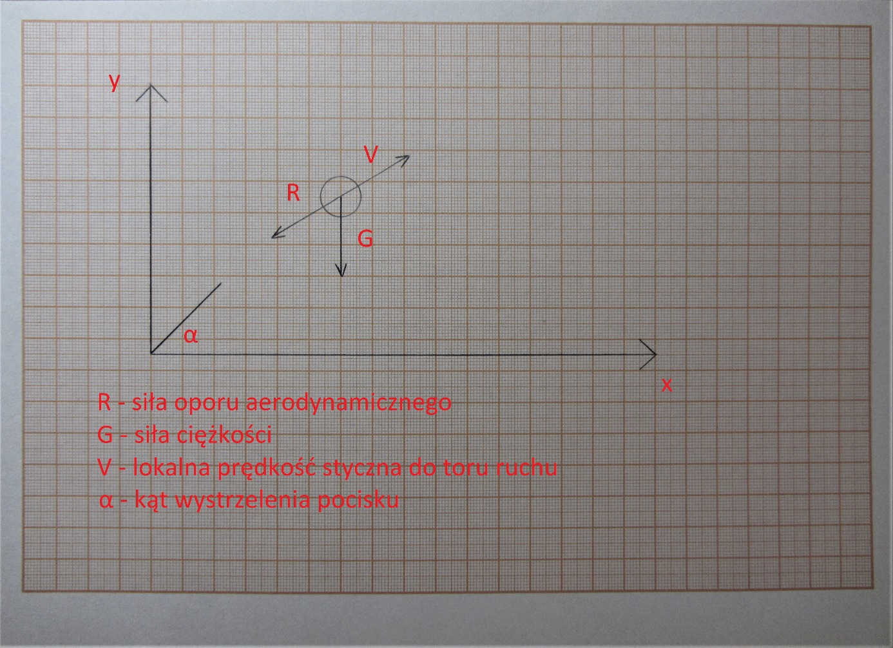

*Rys 1. Przedstawienie modelowanego zjawiska na rysunku*

Ciało zostaje wystrzelone pod kątem α. Zostaje mu nadana prędkość początkowa $v_{0}$. Ciało jest kulą o promieniu $r$. Porusza się ona w ziemskim polu grawitacyjnym. Działa na nią siła oporu aerodynamicznego zależna od gęstości ośrodka w jakim porusza się ciało, jego prędkości, rozmiarów i współczynnika aerodynamicznego zależnego od kształtu jaki przyjmuje ciało.

Sytuację przedstawioną na *Rys 1.* można opisać za pomocą kinematycznych równań ruchu wyprowadzonych z II Zasady Dynamiki Newtona: $F=m*a$. W przypadku przedstawionym powyżej $F=G+R$. Wektory te można przedstawić jako $G=[0, -m*g, 0]$ oraz $R=[-R*\cos\left(α\right), -R*\sin\left(α\right), 0]$. Wektor prędkości można przedstawić jako $V=[\dot{x}, \dot{y}, 0]$. Analogicznie można wyznaczyć przyspieszenie: $a=[\ddot{x}, \ddot{y}, 0]$. Zatem równania różniczkowe ruchu wyglądają następująco:

$$\left\{\begin{aligned}m⋅\ddot{x}=-R⋅\frac{\dot{x}}{v} \\ m⋅\ddot{y}=-R⋅\frac{\dot{y}}{v}-m⋅g \\ 0=0\end{aligned}\right.$$

Stosując podstawienie $\dot{x}=t$ oraz analogicznie dla drugiego równania sprowadzamy równania do równań I rzędu. Dzięki temu układ można rozwiązać numerycznie za pomocą procedury $vrk4$.

W zadaniu dodatkowo wprowadzono zmienną w postaci wiatru zmieniającego prędkość liniowo do wysokości. Wiatr skierowany jest równolegle do osi $O_{x}$ i stanowi dodatkową siłę wpływającą na zachowanie się ciała w układzie. Zwiększa on prędkość pocisku względem powietrza zwiększając tym samym opór aerodynamiczny, a zatem skraca dystans na jaki jest w stanie dolecieć kula.

Kod:

#include <iostream>

#include <cstdlib>

#include <math.h>

#include "rk4.h"

double t_0 = 0, t_k = 2, x_0 = 0, y_0 = 0; double pi = 4. * atan(1.);//warunki poczatkowe i czas lotu pocisku

double g = 9.80;//przyspieszenie ziemskie normalne

void rhs_fun(double t, double* X, double* F, double k, double a, double b)//stala laczaca inne stale i zmienne dotyczace rozkladu predkosci wiatru

{

F[0] = X[1];//polozenie w osi x to predkosc * czas

F[1] = -pow(b, 2) * k - 0.5 * k * pow(X[1], 2) + b * k * X[1] - 0.5 * pow(a, 2) * k * pow(X[2], 2) - a * b * k * X[2] + a * k * X[1] * X[2];//predkosc w osi x

F[2] = X[3];//polozenie w osi y to predkosc * czas

F[3] = -X[3] * X[3] * k / 2 - g;//predkosc w osi y

}

int main()

{

double C, r, a_s, m, v0, q, a, b;

double x = x_0, y = y_0, t = t_0;//przypisanie do wspolrzednych warunkow poczatkowych i czas zero

double X[4], X1[4];//X - wartosci w chwili t, X1 - wartosci w chwili t+1

printf("C="); scanf_s("%lf", &C);//wsp oporu aero, dla kuli - 0,47

printf("r="); scanf_s("%lf", &r);//promien kuli [m]

printf("a_s="); scanf_s("%lf", &a_s);//kat poczatkowy <0, 90>

printf("m="); scanf_s("%lf", &m);//masa kuli [kg]

printf("v0="); scanf_s("%lf", &v0);//predkosc poczatkowa kuli [m/s]

printf("q="); scanf_s("%lf", &q);//gestosc powietrza normalna - 1.2 [kg/m^3]

printf("a="); scanf_s("%lf", &a);//predkosc przyrostu predkosci wiatru

printf("b="); scanf_s("%lf", &b);//predkosc wiatru przy powierzchni

double a_r = a_s * pi / 180;//zamiana wartosci kata ze stopni na radiany

double H = 0.01;//dlugosc kroku calkowania

double S = pi * pow(r, 2); double k = q * S * C / m;//powierzchnia rzutu aero i stala laczaca stale

X[0] = 0;//x0

X[1] = v0 * cos(a_r);//vx0

X[2] = 0;//y0

X[3] = v0 * sin(a_r);//vy0

FILE* x_t;

errno_t err = fopen_s(&x_t, "x_t.txt", "a+");

FILE* vx_t;

errno_t err2 = fopen_s(&vx_t, "vx_t.txt", "a+");

FILE* y_t;

errno_t err3 = fopen_s(&y_t, "y_t.txt", "a+");

FILE* vy_t;

errno_t err4 = fopen_s(&vy_t, "vy_t.txt", "a+");

for (double i = 0; i < t_k; i+=H)//C=0.47/r=0.01/a_s=30/m=0.05/v0=30/q=1.2/a=1/b=2

{

vrk4(0, X, H, 4, rhs_fun, X1, k, a, b);

X[0] = X1[0];

X[1] = X1[1];

X[2] = X1[2];

X[3] = X1[3];

//point(X1[0], X1[2]); - wykres trajektorii y(x)

printf("%.2lf\t", X1[0]); fprintf(x_t, "%.2lf\n", X1[0]);

printf("%.2lf\t", X1[1]); fprintf(vx_t, "%.2lf\n", X1[1]);

printf("%.2lf\t", X1[2]); fprintf(y_t, "%.2lf\n", X1[2]);

printf("%.2lf\n", X1[3]); fprintf(vy_t, "%.2lf\n", X1[3]);

}

fclose(x_t); fclose(vx_t); fclose(y_t); fclose(vy_t);

}

Przetestujmy działanie programu dla przykładowych danych:

$$C=0,47;r=0,01 m; α=30;m=0,05 kg;v_{0}=30\frac{m}{s}; ρ=1,2$$

Działanie wiatru jest liniowe i przyjmujemy że wyższe prędkości osiąga bliżej powierzchni ziemi. Jego prędkość od wysokości określa funkcja liniowa $y=-a*x+b$. Wykonajmy obliczenia dla $a=1$ oraz $b=2$. Wyniki zebrano na wykresach poniżej:

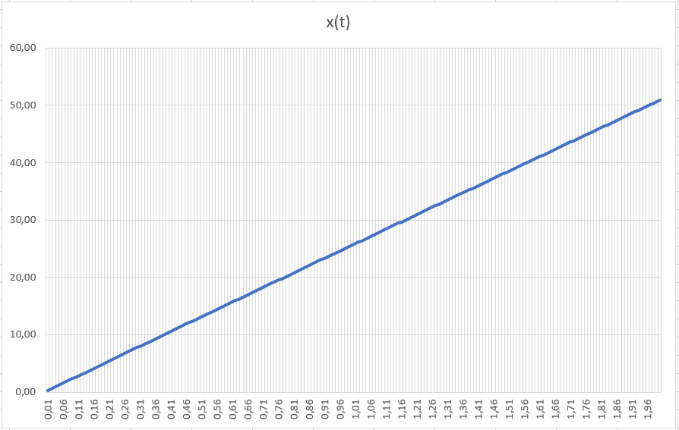

*Rys 2. Położenie ciała w funkcji czasu t*

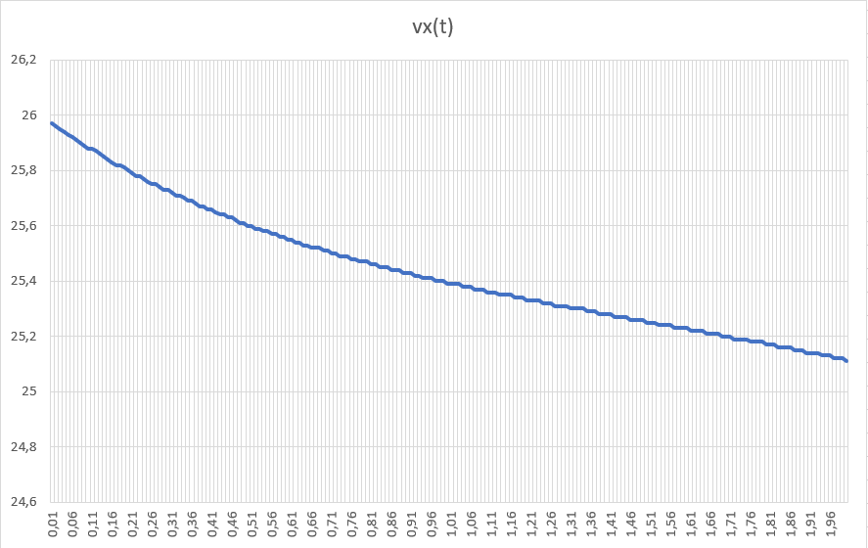

*Rys 3. Prędkość ciała w osi $O_{x}$ w funkcji czasu t*

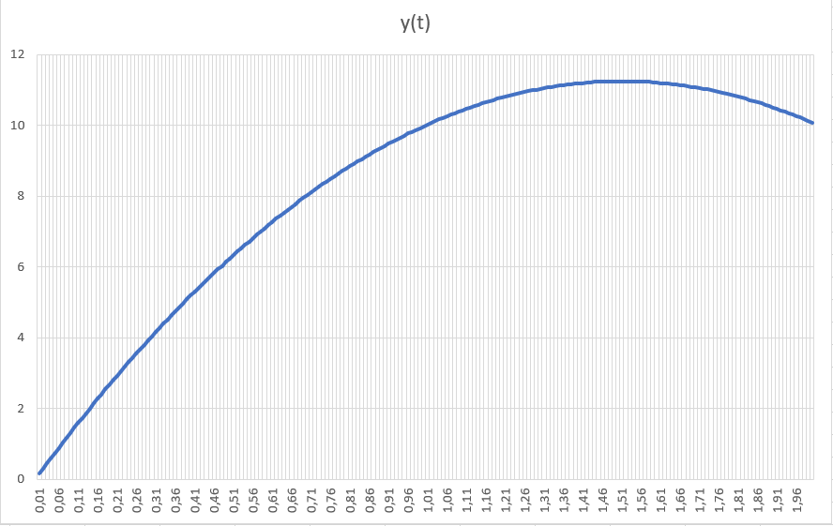

*Rys 4. Położenie ciała w funkcji czasu t*

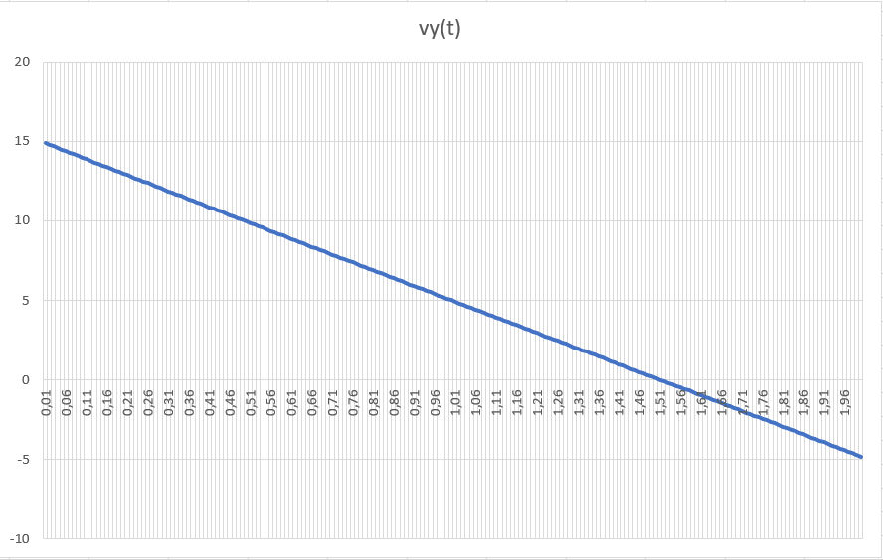

*Rys 5. Prędkość ciała w osi $O_{y}$ w funkcji czasu t*

Wnioski:

Dla stosunkowo małego obiektu jakim jest kula o zadanych parametrach w warunkach ziemskich, czyli dla przyspieszenia ziemskiego równego $g=9,80\frac{m}{s^{2}}$ i normalnej gęstości powietrza wiatr o zadanych współczynnikach nie ma bardzo dużego wpływu na zasięg ciała. Jak można zauważyć na *Rys 2.* odległość od miejsca wystrzału można określić liniowo. Wynik będzie zbliżony do tego co możemy uzyskać za pomocą dynamicznych równań ruchu.

Jeżeli przeanalizujemy prędkość poziomą ciała, można zauważyć że w początkowej fazie zostało ono znacznie spowolnione. Jednak od chwili $t=0,8$ opóźnienie zmalało na tyle, że dla tej skali wykresu przybiera ono niemal postać liniową.

Analizując tor ruchu w pionie można zauważyć że dla badanych 2 sekund ruchu ciało osiągnęło swoją maksymalną wysokość. W tym przypadku opory ruchu nie zależą od rozpatrywanego wiatru.

Na wykresie prędkości obiektu w pionie widać, że prędkość pionowa przekroczyła wartość 0 i od chwili około $t=0,5$ zaczęła przyjmować wartości ujemne. Potwierdza to przypuszczenie, że ciało osiągnęło swój maksymalny pułap.

Jak można zauważyć pole grawitacyjne znacznie bardziej zakrzywia tor ruchu ciała. Związane jest to między innymi z małymi rozmiarami obiektu, co pociąga za sobą fakt iż opory powietrza dla kul o małym promieniu i wysokiej masie, czyli dużej gęstości, zależą w głównej mierze od prędkości, która jest podnoszona do potęgi we wzorze na opór aerodynamiczny. Gdybyśmy rozpatrywali kulę o dużym promieniu, małej masie, i poruszającej się w pierwszych chwilach z bardzo dużą prędkością, to mimo iż energia kinetyczna byłaby duża (ta również zależy w głównej mierze od prędkości), to ciało musiałoby zmierzyć się z bardzo dużymi oporami powietrza, co znacznie zakrzywiłoby tor ruchu kuli wzdłuż osi $O_{x}$.